**Odakle dolaze jaja?**

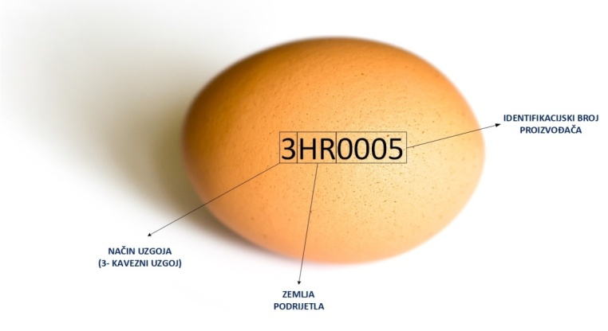

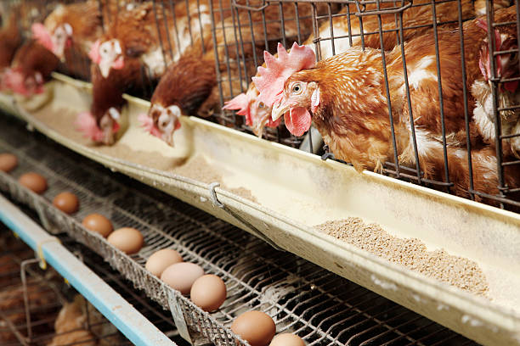

Ja sam jaje s oznakom **3.** Dolazim iz uzgoja u kavezu. Moja **majka** je koka nesilica bez imena. U kavezu su u najužem prostoru smještena gnijezda za odlaganje jaja, povišena šipka za odmaranje i stjelja.

Sve ih hrani specijalna hranilica. Prirodan život koka nesilica nema, ali zato daje jaja kao na tekućoj vrpci: do 300 komada u godini. Životinje ovdje izgledaju kao dio procesa proizvodnje, kao živi strojevi koji legu jaja, a ne kao živa bića.

Ali ima i prednosti: koku nesilicu često nadgleda liječnik i daje joj posebne lijekove kako se ne bi brzo razboljela. Zbog toga mi jaja imamo malo problema sa uzročnicima bolesti. I još jedna prednost: ja sam najjeftinije jaje u prodavaonici. U prosjeku stojim 1,5 kn.

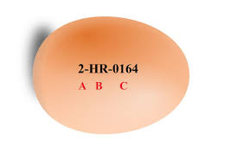

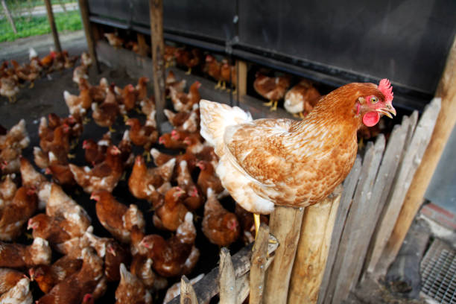

Ja sam jaje s oznakom **2**. Dolazim iz podnog uzgoja. Moja majka je koka nesilica nepoznatog imena. Ona živi s više tisuću ostalih koka dan i noć u velikim štalama i proizvodi jaja kao na tekućoj vrpci. Doduše, ona se može kretati, ali prostor je ipak prilično uzak, stoga često dolazi do svađa u kojima se koke međusobno kljucaju. Često im se skraćuje vrh kljuna kako se ne bi previše ozlijedile. U štali rade sve: jedu svoji specijalnu hranu i vrše nuždu. Tu legu i svoja jaja, što je i veliki nedostatak, jer jaja dolaze u dodir s izmetom te postoji opasnost da se na ljusci jaja nađu i uzročnici bolesti. Medicinski nadzor ovdje je dosta kompliciran.

Ako me želiš kupiti u prodavaonici ne trebaš posegnuti duboko u džep, u prosjeku stojim 2kn.

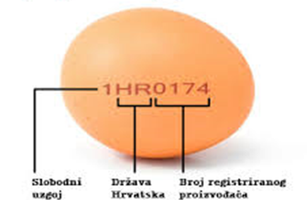

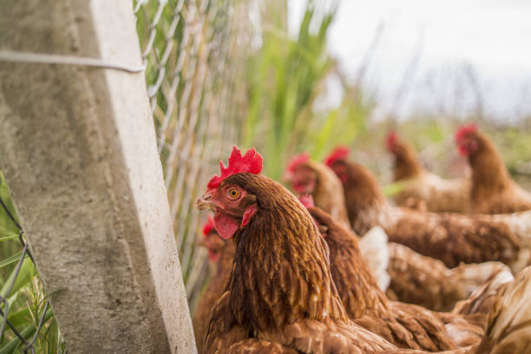

Ja sam jaje s oznakom **1**. Dolazim iz slobodnog uzgoja. Moja majka je koka nesilica nepoznatog imena. Ona živi s tisuću drugih nesilica u velikim štalama, ali ima mogućnost izlaska na otvoreno tijekom dana. Na velikim površinama svaka koka ima dovoljno prostora na raspolaganju. Ovdje mogu nesmetano trčkarati i kljucati. Noću se vraćaju u dobro prozračenu štalu. Barem jedna trećina površine štale pokrivena je slamom, pijeskom i piljevinom. Osim toga u štali se nalazi mjesto za hranjenje kao i gnijezda za odlaganje jaja. Nedostatak ovog načina proizvodnje su veliki troškovi za prostor, osoblje, hranu, ali i za higijenu. Koke nesilice stalno su u kontaktu s izmetom pa se na ljusci jaja mogu naći i uzročnici bolesti. Na otvorenom dolaze i u kontakt s puževima, crvima, miševima i divljim pticama tako da su češće i bolesne. 3-4 puta godišnje dobivaju lijek protiv glista, a za vrijeme liječenja koje traje desetak dana jaja su nejestiva i ne mogu se prodavati. Zato smo mi jaja iz slobodnog uzgoja u prodavaonici malo skuplja od jaja iz podnog uzgoja. Naša cijena je 2,5kn.

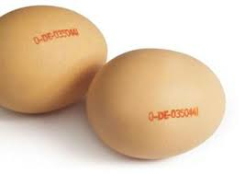

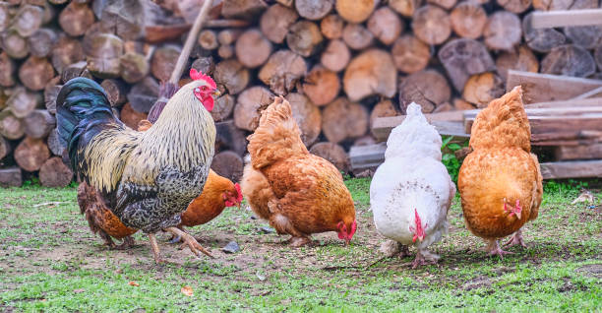

Ja sam jaje s oznakom **0**. Dolazim iz ekološkog uzgoja. Moja majka je koka nesilica hrvatica. Ona živi na seoskom imanju s ostalim kokama i vodi prirodan i zadovoljan život. Na raspolaganju ima dovoljno prostora i može raditi sve što koke vole: odmarati se, trčati, kljucati, valjati se u prašini i pijesku. U društvu su joj i pijetlovi s kojima može flertovati. Ima i štalu u kojoj može lijegati jaja, hraniti se i spavati. Uzima hrani koja pretežno dolazi sa vlastitog seoskog imanja i koja raste oko nje. Tako vlasnik može kontrolirati što jede. U pravilu se ne hrani hranom s umjetnim hranjivim sastojcima. Na našem seoskom imanju usko su povezani čovjek, životinja, tlo i biljka. Ah, da, moja cijena: u prosjeku stojim 3 kn. To je za jedno jaje relativno puno novca, ali kupnjom se potpomaže i ovaj prirodan način uzgoja.